Учреждение образования

«Гомельский государственный областной

Дворец творчества детей и молодежи»

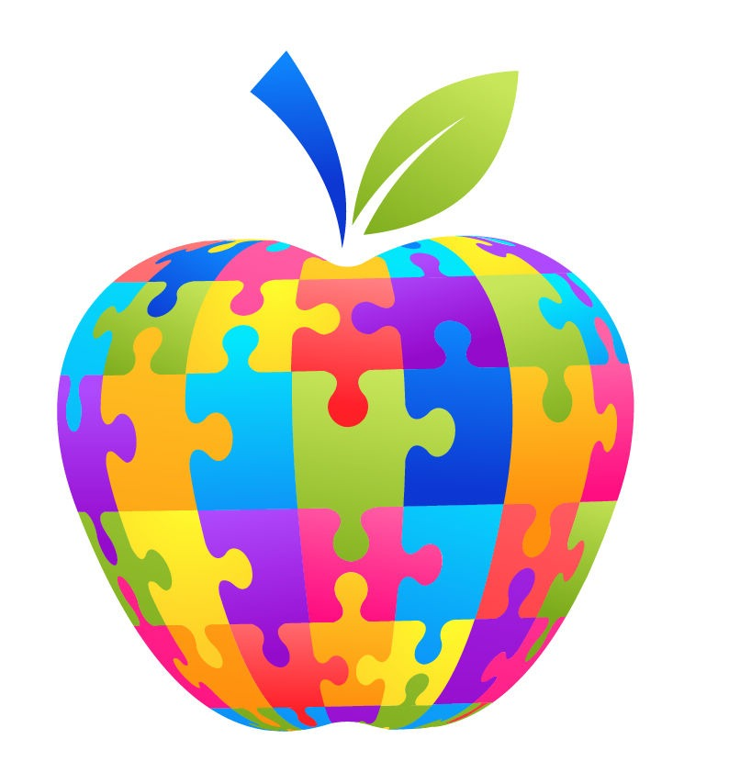
Моделируя, учимся планировать, внедрять, анализировать

Гомель

2018
Печатается по решению методического совета учреждения образования «Гомельский государственный областной Дворец творчества детей и молодежи»

Рецензент: Белодедова Т.А., заместитель директора по учебно-воспитательной и методической работе

Моделируя, учимся планировать, внедрять, анализировать/ Составитель: Н.И.Бокунь. – Гомель: УО «Гомельский государственный областной Дворец творчества детей и молодежи», 2018. – 12 с.
Компьютерная верстка: Макарова А.Н., методист

Материалы содержат пошаговую инструкцию по использованию технологии моделирования в педагогической деятельности, примеры моделей и схем, применяемых в работе с учащимися, педагогами, субъектами социума.
Материалы адресованы педагогическим работникам учреждений дополнительного образования детей и молодежи, желающих применять одну из самых эффективных технологий по работе с учащимися, педагогами, а также в процессе описания опыта работы

От составителя

Для развития педагогического процесса в конкретном учреждениии и развитие всей системы дополнительного образования детей и молодежи в цлом важно понимание сущности и назначения методической деятельности.
Методическая служба – это связующее звено между деятельностью педагогического коллектива, государственной системой образования, психолого-педагогической наукой, передовым педагогическим опытом. Именно представители методических служб (методисты, заведующими секторами, заведующими отделами) обеспечивают методическое сопровождение образовательного процесса в учреждении дополнительного образования.
Модели методических служб вариативны и часто отражают потребности отдельно взятого учреждения. При этом при встречающейся одинаковой структуре методических служб, структура методической деятельности как правило всегда неповторима. Различия методических служб условно можно классифицировать:
а) по уровню и масштабу влияния (уровень отражает степень сложности методической деятельности: от локального, областного до республиканского уровней);
б) по сложности структурной композиции (количество структурных формирований);
в) по функционально-ролевой дифференциации (спецификация функциональных ролей или курируемых направлений).
Практический этап дистанционного семинара для заведующих отделами «Единство – путь к успеху», который должен был завершиться в июне, выявил следующее. Из 49 обучающихся дистанционно, 41 заведующий отделом (84%) представил работы на практический этап семинара. Однако, только 14 из представленных моделей соответствуют предъявленным требованиям. Следовательно 71% обучающихся не имеют представления о технологии моделирования.
При анализе работы методической службы, как правило, оценивают эффективность труда структурного формирования или единицы по результатам методической деятельности согласно уровню и масштабу влияния. Как правило, оценивается эффективность процессов и объем труда.
Предложенные материалы помогут определиться с выбором модели педагогической деятельности, повысить специальные компетенции заведующих отделами структурных подразделений, методистов, педагогов.

Современные воспитательные технологии
в учреждении дополнительного образования детей и молодежи

Воспитательная технология – совокупность средств и методов осуществления воспитательного процесса для достижения поставленной цели, научно-педагогического обоснования характера педагогического воздействия на ребенка в процессе взаимодействия. Другими словами, это мастерство взаимодействия педагога друг с другом и с учащимися.
По мнению сотрудников ГУО «Академия последипломного образования» и НМУ «Национальный институт образования» предлагается следующая классификация технологий: моделирования, проектирования, игровой, коллективной творческой деятельности.
Технология моделирования – представляет собой построение аналогов определенных фрагментов природной или социальной реальности для отработки правил и норм поведения детей с учетом особенностей реального окружения и возможностей. Это одна из эффективных технологий воспитания без принуждения, которая материализует свободу и творчество учащихся в целенаправленно созданных педагогом воспитывающих ситуациях.
Основные этапы технологии моделирования:
выявление особенностей социума и природного окружения;
определение перспективных направлений воспитательной работы;
определение перспективных форм организации образовательного процесса;
реализация воспитывающих ситуаций;
подведение итогов и определение перспективы.
Технология проектирования относится к современным инновационным технологиям и предполагает целенаправленное проектирование новых методов, приемов, средств и форм воспитания, которые обеспечивают личностно-ориентированную, гуманистическую направленность процесса воспитания.
Основные этапы технологии проектирования:
- мотивация;
- диагностика;
- определение и самоопределение;
- разработка программ;
- реализация программ;
- рефлексия (анализ реализации).
Игровая технология представляет собой освоение ребенком различных социальных ролей и норм поведения в процессе игры. Основная ее функция заключается в стимулировании деятельности при соотнесении себя с ролью. В игре возможны высокие достижения ребенка, которые в перспективе могут стать его нормой.
Игровая технология имеет следующие последовательные и взаимосвязанные этапы:
- определение цели и задач игры;
- распределение ролей;
- реализация роли по заданным правилам в действиях с заменителями;
- анализ результатов (коллективная и индивидуальная рефлексия).
Коллективная творческая деятельность (КТД) – это технология организации яркой, наполненной различными видами деятельности, творчеством, мечтой и радостью жизни. В данной технологии сочетаются формы, средства и способы действия и взаимодействия педагогов и школьников между собой и друг с другом.
КТД предполагает следующие последовательные и взаимосвязанные этапы:
- целеполагание (анализ ситуаций, формирование доминирующей и сопутствующей целей);
- планирование;
- организация и подготовка;
- непосредственное осуществление дела;
- анализ результатов.
Коллективные творческие дела, взаимодействуя друг и другом, представляют собой, с одной стороны, целостное образование, а с другой – отрезок воспитательного процесса, состоящего из цепи КТД.
Использование технологии КТД дает возможность
Учащимся | Педагогам
1. Развивать и реализовать свои возможности | 1. Развить творческий потенциал
2. Проявить свои организационные возможности | 2. Совершенствовать организационные возможности
3. Способствует формированию коллектива единомышленников | 3. Изучить классный коллектив
4. Освоить культурное пространство | 4. Сплотить учащихся, педагогов, родителей
5. Сформировать личностные качества | 5. Управлять процессом развития личности
Особенности освоения и внедрения технологии моделирования в деятельности учреждения дополнительного образования детей и молодежи
Создание модели – это определенный процесс, сопровождающийся определенным сводом правил.
- определение объекта
- изучение социума
- подбор форм, методов, приемов
- ожидаемый результат
- представляет собой взаимосвязанные структурные элементы.

Алгоритм создания модели
- Определение объекта моделирования: процесс, субъект (объект), проблема
- Изучение окружения выбранного объекта (социум, зона ближайшего развития и др.)
- Подбор эффективных форм, методов, приемов
- Ожидаемый результат (на что направлен или результат взаимодействия)
- Технологичность (возможность применения на практике другими субъектами процесса)
- Внесение изменений, дополнений (в случае получение отрицательного результата либо совершенствование модели)
- Необходимость взаимосвязи всех структурных элементов модели (модель должна читаться сверху вниз и наоборот).

Рассмотрим для примера модели, разработанные во Дворце творчества.

Постоянно действующий семинар
(для педагогов)
Творческая группа
Группа мониторинга
Выставки,
трансляция лучшего педагогического опыта
Конкурсы
Информационно-методический
отдел
Консультирование
Республиканские конференции, методические гостиные
Областной методический совет

Семинары руководителей
Семинары методистов
Дистанционный семинар
Сопровождение курсов повышения квалификации
Внешняя среда

Внутренняя среда

Методическое сопровождение деятельности отделов

Педагогическая мастерская
УО «Национальный центр художественного творчества детей и молодёжи»

Республиканский Совет директоров УДОДиМ
Республиканская научно-методическая секция заместителей директоров УДОДиМ
Совещания, секции, мастер-классы, творческие мастерские (по профилям)
Республиканские массовые мероприятия
Школа педагога-инноватора

Внутренняя среда

Областной методический совет

Постоянно действующий семинар
(для педагогов)
Творческая группа
Группа мониторинга
Выставки,
трансляция лучшего педагогического опыта
Конкурсы
Информационно-методический
отдел
Консультирование
Республиканские конференции, методические гостиные
Областной методический совет многопрофильных УДОДиМ

Семинары руководителей
Семинары заместителей директоров, методистов
Вебинары
Сопровождение курсов повышения квалификации
Внешняя среда

Методическое сопровождение деятельности отделов

Педагогическая мастерская
УО «Национальный центр художественного творчества детей и молодёжи»

Республиканский Совет директоров УДОДиМ
Республиканская научно-методическая секция заместителей директоров УДОДиМ
Совещания, секции, мастер-классы, творческие мастерские (по профилям)
Республиканские массовые мероприятия
Школа педагога-инноватора

Организационно-управленческая модель
документального сопровождения образовательного процесса

- План работы отдела на год
- План работы отдела на месяц
- Циклограмма
- План МО
- Протокол МО
- План совета отдела
- Протокол совета
- Программы объединений по интересам
- УМК или ОМК к программе
- План-график открытых занятий
- План-график итоговых мероприятий
- График посещения занятий
- Статистика (ежемесячно)
- Информационное сопровождение образовательного процесса (сайт)
- СМИ
- Анализ работы отдела за год
Структурное подразделение
(отдел)

Модель и схема
Определение понятий «схема», «модель» говорит о том, что они сильно отличаются.
Схема – это совокупность составляющих объекта и взаимосвязей между ними, а также изображение или словесное описание, поясняющее эту совокупность
Схема взаимодействия

Модель – это идеальная конструкция, образ, отображение объекта анализа, построенное средствами мышления, сознания.
Модель взаимодействия
Формы взаимодействия
…
Круглый стол
Консультация
Мастер-класс
Учреждения общего среднего образования
Учреждения культуры
Областной Дворец творчества
РУМК
Педагоги отдела
Семинар
Субъекты взаимодействия
Отдел

Создание продукта (методическая продукция, выставки, конкурсы)
Опыт
В чем сходство и различие понятий
Сходство:
- наличие структурных компонентов,
- наличие связей главного объекта, структурных единиц схемы.
Отличие:
- наличие взаимосвязей всех структурных компонентов,
- полнота раскрытие сути проблемы, процесса, объекта,
- включение связующих элементов модели,
- при выпадении одного из компонентов, модель претерпевает изменение, так как нарушаются взаимосвязи,
- чтение модели как сверху вниз, так и снизу вверх.

Схема – набросок, модель – концептуальное раскрытие, обозначение проблемы, а ее решение – посредством проектирования.
Существует ряд общих требований к моделям:
- адекватность – достаточно точное отображение свойств объекта;
- полнота – предоставление получателю всей необходимой информации об объекте;
- гибкость – возможность воспроизведения различных ситуаций во всем диапазоне изменения условий и параметров;
- трудоемкость разработки должна быть приемлемой для имеющегося времени и программных средств.
Таким образом, моделирование – это процесс построения модели объекта, которое предполагает три основных этапа: разработка модели, исследование модели и получение выводов.

Методическое сопровождение деятельности педагога
Особое значение в методическом сопровождении образовательного процесса занимает методическая помощь педагогу или индивидуальная методическая работа. Организуя ее, необходимо соблюдать основное правило – это работа должна вестись в соответствии с конкретными целями и задачами, практическими нуждами учреждения и каждого отдельно взятого педагога.
Главным принципом организации эффективной методической работы должен быть принцип строгой дифференциации, поскольку в коллективе нет двух одинаково работающих педагогов, одинаково подготовленных в теоретическом и методическом отношении. Начинать эту работу целесообразно с выявления педагогов, нуждающихся в индивидуальной работе. Это делается на основе глубокого анализа итогов работы педагогов за определенный промежуток времени. Более сложная задача – вместе с педагогом найти причины педагогических неудач, продумать систему мер по их устранению, затем помочь ликвидировать недочеты. Заведующему структурным подразделением, методисту, необходимо познакомиться с качеством подготовки педагога к занятиям, выяснить, как педагог организует образовательный процесс на занятиях и управляет им, насколько эффективно используется время занятий, отдыха детей, каков уровень и качество выполнения учебной программы, ее практической части, какими педагогическими средствами обеспечивается качество знаний, умений, навыков, творчества, способность применять знания на практике.
Наблюдения, проводимые в учреждениях дополнительного образования, показывают закономерно повторяющиеся ошибки педагогов, приводящие чаще к уходу ребенка из учреждения:
- монотонность при объяснении материала или наоборот, скороговорка и объяснение ключевых моментов темы без визуального контакта с аудиторией;
- заигрывание с детьми, попытка вкрасться к ним в доверие, «подкупить»;
- выделение «любимчиков»;
- допущение фамильярного, поощрительного тона в общении;
- подстраивание ребенка под свой воспитательный эталон;
- пренебрежение ценностями детского мира;
- постоянное однообразие формы деятельности;
- отсутствие динамики действий, взаимодействия участников занятия;
- восприятие педагогом детей в целом, а не каждой отдельной личности;
- отсутствие в действиях педагога побуждающих факторов к деятельности;
- частая критика вместо поощрения, поддержки, похвалы;
- оценка детей, а не их деятельности;
- отсутствие оценки проведенного занятия, рефлексии;
- педагог кричит на детей;
- на занятии отсутствует творчество, активная включенность каждого в процесс;
- несвобода ребенка, сильная регламентация деятельности;
- педагог не придает внимания своему внешнему виду.
При проведении занятий с педагогами методисту особое внимание необходимо уделять педагогическим технологиям. Цикл теоретических занятий о технологиях должен включать:
  - Понятие о педагогической технологии, ее отличие от дидактики и методики обучения.
  - Роль и место педагогической технологии в учреждении образования.
  - Классификация педагогических технологий, необходимых при организации обучения в учреждении дополнительного образования детей и молодежи (форсайт-технология, ИКТ технология и др.).
  - Концептуальные основы, особенности содержания и методики, назначение конкретных технологий (когда и где применялись, каков результат).
Цикл таких занятий должен быть практической отработкой конкретных приемов, способов, методов работы педагога и строиться исключительно в активном режиме с применением активных методов обучения: деловые, сюжетно-ролевые, ситуационные, имитационные игры, дебаты, открытые занятия с обсуждением, мастер-классы.
К условиям, при которых деятельность методической службы в учреждении будет эффективной можно отнести:
- Четкость ориентиров деятельности (цели, задачи, критерии и показатели оценки).
- Готовность педагога к самосовершенствованию
- Среда, требующая постоянного творчества.
- Профессионализм администрации в сфере методической деятельности.
- Система стимулирования методической деятельности.
- Взаимодействие и обратная связь.
Не забываем, что основными принципами работы методической службы: системность, непрерывность, своевременность.
Выявляйте, разрабатывайте, моделируйте, получайте результат.
Если вы видите структурную модель, вам это интересно читать. Создавайте!!

